|  |  |  |  |
| --- | --- | --- | --- |
| **Adı:** |  | **…………………. Ortaokulu** |  |
| **Soyadı:** |  | **………………. Eğitim Öğretim Yılı** | Tarih: ……/……/ 202... |
| **Sınıfı:** |  | **PEYGAMBERİMİZİN HAYATI** | Aldığı Not |
| **No:** |  | **6. Sınıf 1.Dönem 1. Yazılı / Sınav Soruları** |  |

**1.Peygamberimiz nerede doğmuştur ?**

A. Hicaz B. Yemen

C. Mekke D. Medine

**2. Peygamberimizin üye olduğu , haksızlıkları önlemek amacıyla kurulan cemiyetin adı nedir ?**

A. Vahiy Cemiyeti B. İslam Cemiyeti

C. Hılful-fudul D. Yardım Cemiyeti

**3. Peygamberimizin ilk eşi kimdir ?**

A. Hz. Ayşe B. Hz. Hatice

c. Hz. Meryem D. Hz. Fatma

**4. Peygamberimizin çocuklarından hangisi peygamberimiz vefat ettikten sonra vefat etmiştir ?**

A. Abdullah B. Kasım C. Zeynep D. Fatıma

**5.Aşağıdakilerden hangisi peygamberimize inen ilk ayettir ?**

A. Oku

B. Elbiseni temiz tut.

C. Yaratan Rabbinin adıyla oku.

D. Rabbin kerem sahibidir.

**6. Peygamberimiz Hicretten sonra evi tamamlana kadar kimin yanında misafir olarak kalmıştır?**

a) Selman-ı Farisi b) Zeyd b. Harise

c) Ebu Eyyub el-ensari d) Abdullah b.Seb'e

7. **Cahiliye Dönemi’nde haram aylarda yapılan savaşlara ne isim verilir?**

A)Haram Savaş B)Zilhicce

C)Ficar D)Zilkade

**8. Aşağıdakilerden hangisi, Peygamberimizin (s.a.v.) çocuklarından biri değildir?**

A) Fâtıma B) Hatice C) Rukiye D) Kasım

**9. Peygamber Efendimizin (s.a.v.) doğum tarihi ve yeri hangi seçenekte doğru verilmiştir?**

A) 20 Nisan 571-Mekke B) 20 Eylül 610-Mekke

C) 8 Haziran 615-Medine D) 27 Ekim 622-Mekke

**10. Mekkeliler Sevgili Peygamberimize (s.a.v.) “Muhammedü’l-Emin” diyorlardı. Bunun sebebi aşağıdakilerden hangisidir?**

A) Peygamberimizin (s.a.v.) yetim ve öksüz olması

B) Peygamberimizin (s.a.v) azimli ve kararlı olması

C) Peygamberimizin (s.a.v.) dürüst ve güvenilir olması

D) Peygamberimizin (s.a.v.) sabırlı ve çalışkan olması

**11. Aşağıdakilerden hangisi, Medine Dönemi’nde gerçekleşmemiştir?**

A) Medine Sözleşmesi B) Hudeybiye Barış Antlaşması C) Hendek Savaşı D) Akabe Biatları

**12. Aşağıdakilerden hangisi, Müslümanlarla Mekkeli müşrikler arasında yapılan savaşlardan biri değildir?**

A) Uhud Savaşı B) Bedir Savaşı C) Hayber Savaşı D) Hendek Savaşı

**PEYGAMBERİMİZİN GENÇLİK YILLARI**

**13** I. Kan davalarının yasaklanması

II. Faizin yasaklanması

III. İçkinin yasaklanması

IV. Kadın haklarının korunması

**Yukarıdakilerden hangisi, Veda Hutbesi’nde dikkat çekilen hususlardan biri değildir?**

A) I B) II C) III D) IV

**14** I. Dayanışma

II. Sevgi

III. Saygı

IV. Kavga

**Yukarıdakilerden kaç tanesi Peygamberimizin (s.a.v.) ailesinde görülürdü?**

A) 1 B) 2 C) 3 D) 4

**15.Hakem Olayı aşağıdakilerden hangisiyle ilgilidir?**

A)Kan Davası B)Kabe putları

C)Hacer-ül Esved taşı D)Kabe ziyareti

**16.Aşağıdakilerden hangisi yeni dine karşı çıkış sebeplerinden değildir?**

A)Putların Mekkeliler için para kaynağı olması

B)Lider insanın zengin ve güçlü olmasını istemeleri

C)Hz.Muhammed’in toplum içinde sevilmemesi

D)İleri gelenlerin mevkilerini kaybetme korkusu

**17.Müşriklerle yapılan ilk savaş aşağıdakilerden hangisidir?**

A)Bedir B)Uhud C)Hendek D)Tebük

**18) Peygamberimiz Hz. Muhammed’in (s.a.v) ilk eşi Hz. Hatice’nin lakabı nedir?**

a) Emine b) Tahire

c) Halise d) Huveylid

**19.Hüzün yılı kimlerin vefat ettiği yıldır?**

a)Hz.Ebubekir-Hz.Hatice

b)Ebu Talip-Hz.Hatice

c)Abdulmuttalip-Ebu Talip

d)Ebu Talip-Hz.Ömer

**20.Halktan uzaklaşarak bir köşeye çekilmeye ne denir?**

a) İnziva b) Tefekkür

c) Tevekkül d) İbadet

**TÜM SINAVLAR İÇİN TIKLAYINIZ**

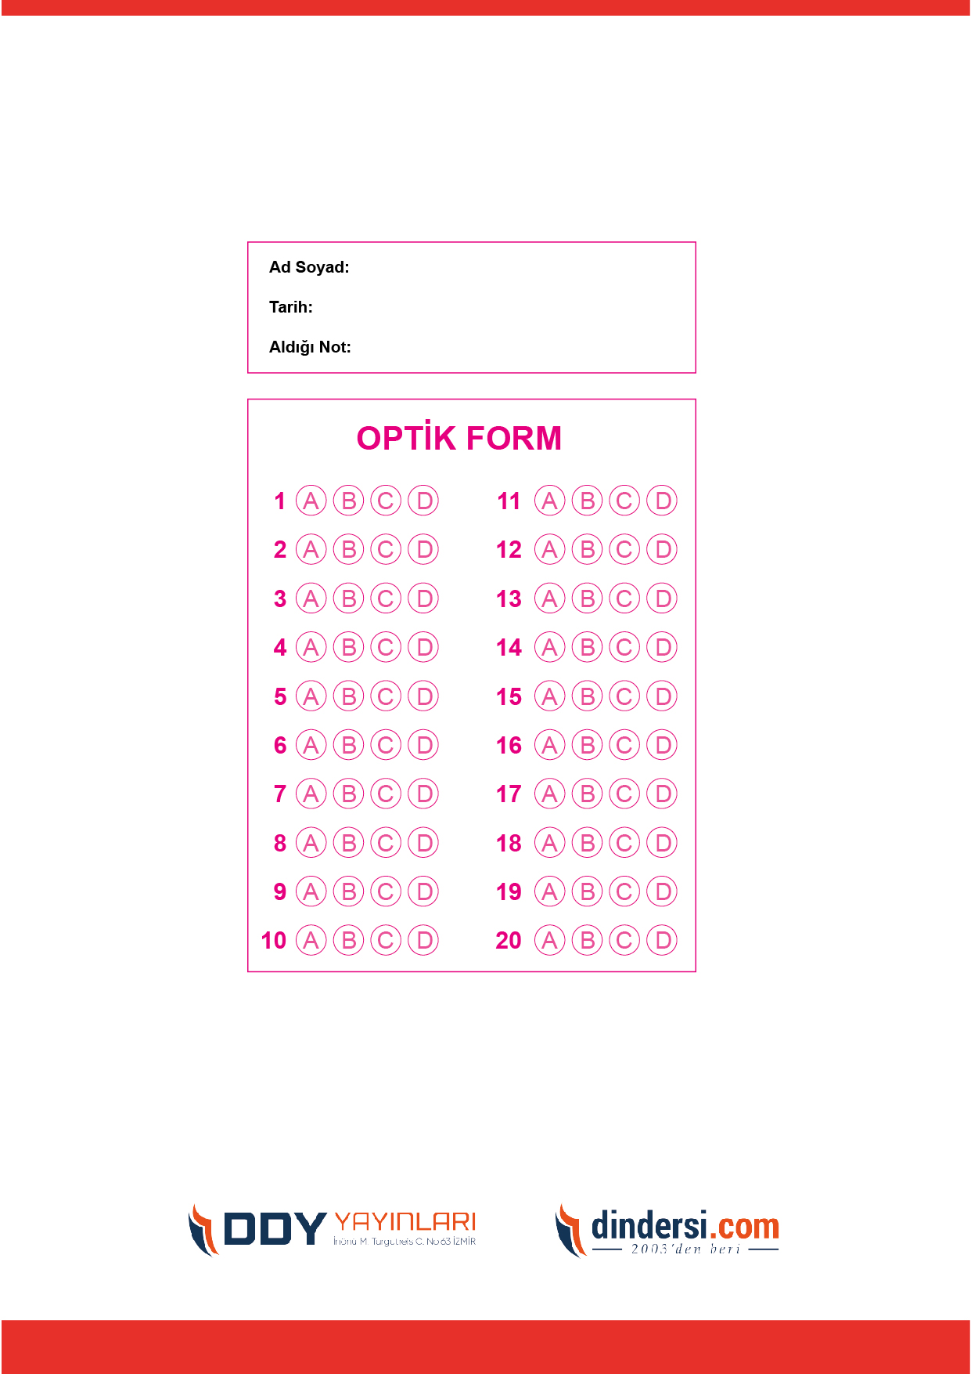

**6. SINIF SINAV VE CEVAP ANAHTARI İÇİN TIKLAYINIZ**



**6. SINIF SINAV VE CEVAP ANAHTARI İÇİN TIKLAYINIZ**

